# Лабораторная работа №4. Изучение конструктивного исполнения комплектных распределительных устройств

## *Цель работы*: изучить конструкцию и область применения комплектных распределительных устройств (КРУ).

## Основные положения

КРУ — это распределительное устройство, состоящее из закрытых шкафов со встроенными в них аппаратами, измерительными и защитными приборами и вспомогательными устройствами. Шкафы КРУ изготовляются на заводах и поставляются на место монтажа в полностью собранном виде. Шкафы КРУ выполняются по определенной сетке схем главных и вспомогательных соединений.

В зависимости от способа установки аппаратов высокого напряжения комплектные распределительные устройства бывают выкатные - типа КРУ и стационарные типа КСО. В КРУ основной коммутационный аппарат с приводом расположен на выкатной тележке, а в КСО он расположен стационарно внутри ячейки.

В зависимости от способа обслуживания КРУ могут быть одностороннего и двухстороннего обслуживания. Одностороннего обслуживания устанавливаются прислонено к стене и обслуживаются с фасадной стороны. КРУ двухстороннего обслуживания устанавливаются свободно и имеют проходы как с фасадной, так и задней сторон. Они выпускаются для внутренней и наружной установки – КРУН.

Как правило, КРУ напряжением 6-10 кВ имеют четыре отсека:

* отсек измерительных трансформаторов тока и кабельных заделок;
* отсек сборных шин;
* отсек релейной защиты и автоматики;
* отсек силового выключателя.

КРУ выполняются с одной системой сборных шин.

Все схемы вспомогательных цепей КРУ могут быть выполнены применительно к любым видам оперативного тока: постоянного, переменного и выпрямленного.

В качестве изоляции между токоведущими частями в КРУ могут быть использованы воздух, масло, твердая изоляция, инертные газы. КРУ с масляной и газовой изоляцией могут изготовляться на высокие напряжения (в мировой практике есть конструкции на 220, 400 и 500 кВ). В КРУ могут применяться обычные аппараты или специально предназначенные для КРУ, могут сочетаться и те и другие. Например, для КРУ 6—10 кВ применяются выключатели обычной конструкции, а вместо разъединителей — втычные контакты.

Как правило, предприятиями изготавливаются КРУ с техническими данными, соответствующими номинальным параметрам встраиваемого выключателя. Большая часть таких конструкций КРУ - на наиболее распространенные для всех отраслей параметры (напряжение 10 кВ, номинальные токи до 1600 А, токи отключения 12,5 - 20 кА) - изготовляются с применением маломасляных (ВК-10, ВКЭ-10, ВПМ-10 и др.) и электромагнитных (ВЭ-10, ВЭМ-10) выключателей.

*КРУ с маломасляными выключателями*

Преимущества: самая низкая стоимость; простота конструкции; небольшое количество масла; относительно малая масса; возможность применения для внутренней и наружной установки.

Недостатки: взрыво- и пожароопасность; трудность осуществления подогрева, контроля, доливки и замены масла; непригодность для работы с частыми коммутациями; большой износ дугогасительных контактов; сложность при реализации.

КРУ с электромагнитными выключателями ВЭ-10, ВЭМ-10 Преимущества: взрыво- и пожаробезопасность; малый износ дугогасительных контактов и рабочих элементов дугогасителя; возможность работы с частыми коммутациями; высокая отключающая способность.

Недостатки: сложная конструкция дугогасительного устройства с системой магнитного дутья; ограниченный верхний предел номинального напряжения; ограниченная пригодность для наружной установки.

Эти КРУ разработаны преимущественно в 70-х годах прошлого века. Схемные решения, встраиваемые аппараты и конструктивное исполнение этих КРУ морально устарели, не отвечают современным требованиям надежности, эксплуатационной безопасности и имеют неудовлетворительные массогабаритные показатели. Кроме того, камеры оснащались различными вариантами релейной защиты на электромеханических реле.

С появлением малогабаритных высоконадежных вакуумных выключателей была проведена частичная модернизация камер путем замены масляных выключателей вакуумными. Однако, при этом осталось без изменения конструктивное выполнение самих камер. Несмотря на повышение коммутационных характеристик, применение вакуумных выключателей не решило задачу уменьшения массогабаритных показателей этих КРУ в целом. Кроме того, учитывая наивысший механический и коммутационный ресурс вакуумных выключателей в последние годы на промышленных и сетевых установках (особенно с частыми коммутационными операциями) они практически полностью вытесняют электромагнитные и маломасляные выключатели. Применение маломасляных выключателей (из-за их простоты и относительной дешевизны) сохраняется в тех электроустановках, к которым не предъявляются указанные требования.

*КРУ с вакуумными выключателями* (ВВЭ-10, ВВТ-10, ВБЭС-10, ВВ/TEL и др.) имеют следующие преимущества : полная взрыво- и пожаробезопасность; возможность сверхбыстродействия и применения в любых циклах АПВ; малая масса и габариты; возможность применения для внутренней и наружной установки; легкость замены дугогасительной камеры; простота эксплуатации.

Недостатки: относительно высокая стоимость; возможные коммутационные перенапряжения при отключении малых индуктивных токов; ограниченный предел отключаемых емкостных токов батарей конденсаторов.

## *КРУ с элегазовой изоляцией*

Применение элегаза SF6 в качестве изоляции позволяет создать КРУ на высокие напряжения (в мировой практике до 800 кВ). Выключатели, разъединители, трансформаторы тока с элегазовой изоляцией имеют значительно меньшие габариты, чем такие же аппараты с масляной и фарфоровой изоляцией. Каждый элемент в КРУ с элегазовой изоляцией (КРУЭ) заключают в металлический герметичный заземленный кожух, заполненный элегазом под избыточным давлением. Отдельные элементы (блоки) соединяют с помощью газоплотных фланцев, а электрические соединения выполняют стержневыми шинами, размещенными в металлических корпусах с элегазом, и стычными контактами розеточного типа. Деление КРУЭ на блоки позволяет при замене одного из них сохранить газовое заполнение в остальной части. Отечественная промышленность выпускает элегазовые трехполюсные ячейки серии ЯЭ-110 рассчитаны на номинальное напряжение 110 кВ, номинальный ток сборных шин 1600 А, ток ответвлений от шин 1250 А, ток отключения выключателя 40 кА. Для схемы с одной и двумя системами сборных шин серия включает ячейки: линейные ЯЭ-110Л, секционные ЯЭ-110С; шиносоединительные ЯЭ-110Ш и трансформаторов напряжения ЯЭ-110ТН.

В КРУЭ на 220 кВ в отличие от КРУЭ на 110 кВ принято однофазное исполнение сборных шин. Каждая фаза расположена внутри заземленных металлических корпусов и крепится литыми эпоксидными изоляторами. Блок сборных шин в ячейках ЯЭ-220 расположен в нижней части, а выключатель - в верхней части ячейки. Кабельные выводы присоединяются в подвальном помещении.

КРУ с элегазовой изоляцией имеют следующие достоинства: уменьшение требуемой площади в 10-15 раз, увеличение межремонтных периодов, полная автоматизация обслуживания, полная пожаро- и взрывобезопасность, биологическая безопасность для окружающей среды (отсутствие электрических и магнитных полей, низкий уровень шума, отсутствие радиопомех).

Недостатками являются относительно высокая стоимость элегаза, ограничение нижних рабочих температур окружающего воздуха, что приводит к необходимости установки КРУЭ в закрытых помещениях.

Применение КРУЭ позволяет выполнить компактные понижающие подстанции 220/110/10 кВ в центре нагрузок, что очень важно в застройках большой плотности. Строительство подстанций с КРУЭ дает значительную экономию строительно-монтажных работ, в 7-8 раз сокращает расход металлоконструкций.

## Ячейки КСО «Аврора» типа КСО-6(10)-Э1

«АВРОРА» – серия модульных ячеек в металлических корпусах с воздушной изоляцией. В ячейках КСО «Аврора» (рисунок 1) устанавливаются стационарные, но технологически выдвижные или выкатные силовые выключатели, воздушные разъединители и выключатели нагрузки, измерительные трансформаторы тока и напряжения и трансформаторы собственных нужд.

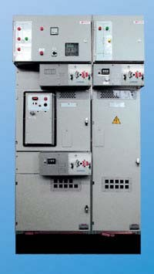

Рисунок 1

Аппараты в ячейке технологически выдвижные или выкатные, все органы управления расположены на передней панели, состояние аппаратов отображается на механических и световых мнемосхемах, ячейки требуют минимального обслуживания во время эксплуатации, цифровые блоки релейной защиты снабжены системой самодиагностики.

Микропроцессорные блоки релейной защиты могут подключаться в SCADA систему. Управление и мониторинг осуществляются по локальной сети через последовательный интерфейс RS 485 по протоколу MODBUS RTU.

Ячейки КСО-6(10)-Э1 предназначены для комплектования распределительных устройств напряжением 6 и 10 кВ трехфазного переменного тока частотой 50 Гц в сетях с изолированной или заземленной нейтралью.

Ячейки предназначены для работы внутри помещений при следующих условиях:

* высота над уровнем моря до 1000 м;
* температура окружающего воздуха от минус 25°С до плюс 40°С;
* окружающая среда невзрывоопасная, не содержащая токопроводящей пыли и агрессивных газов или паров в концентрациях, разрушающих металлы и изоляцию.

## Структура условного обозначения ячейки АВРОРА

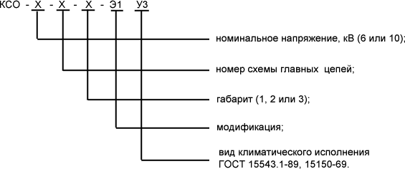

*Конструкция и основное оборудование ячейки*

Ячейка КСО-6(10)-Э1 представляет собой металлоконструкцию, изготовленную из оцинкованной стали толщиной 2 мм. Все несущие соединения выполнены на усиленных стальных вытяжных заклепках. Наружные элементы конструкции (двери, боковые панели и т.д.) окрашены порошковой эмалью.

С целью обеспечения безопасности ячейка разделена на три отсека:

1. Отсек сборных шин.
2. Отсек аппаратов и присоединений кабелей.
3. Отсек релейной защиты и вторичной коммутации.

Ячейка имеет отдельные двери:

* в отсек аппаратов и присоединений кабелей;
* в отсек релейной защиты и вторичной коммутации.

Приводы выключателей нагрузки, разъединителей, заземляющих разъединителей и аппаратов управления расположены с фасадной стороны ячейки.

Отсек сборных шин

Сборные шины изготовлены из электротехнической меди и установлены внутри отсека сборных шин. Шины расположены в одной горизонтальной плоскости и позволяют производить дальнейшее расширение распределительного устройства подстанции. Конструктивно сборные шины опираются на верхние контакты выключателей нагрузки (разъединителей).

При двухрядном расположении ячеек в помещении распределительного устройства между рядами ячеек устанавливается шинный мост. Шинный мост представляет собой металлоконструкцию, собранную из закрытых коробов, с установленными в них изоляторами и шинами, а также коробом для межкамерных соединений.

Отсек аппаратов и присоединений кабелей

В отсеке располагается аппаратура главных цепей: вакуумный выключатель, трансформаторы тока, трансформаторы напряжения, предохранители.

Для защиты потребителя и оборудования от коммутационных и грозовых перенапряжений в цепи силовых выключателей устанавливаются нелинейные ограничители перенапряжений.

Отсек релейной защиты и вторичной коммутации

В отсеке релейной защиты и вторичной коммутации установлены: микропроцессорный блок релейной защиты, приборы контроля и учета электроэнергии, клеммный ряд, вспомогательные цепи, обеспечивающие обогрев, освещение и т.п.

Каналом для цепей релейной защиты, управления, сигнализации и освещения служит короб для межкамерных соединений, расположенный на верхней панели отсека релейной защиты и вторичной коммутации.

Кроме того, в ячейках может устанавливаться следующее оборудование:

* 3-х позиционные выключатели нагрузки ВНТ и заземляющие разъединители РТ или двухпозиционный разъединитель;
* предохранители;
* конденсаторы компенсации реактивной мощности;
* трансформаторы собственных нужд ТСКС и трансформаторы напряжения НОЛ и НАМИТ;
* трансформаторы тока ТЗЛМ.

## *Безопасность эксплуатации*

Блокировочные устройства соответствуют требованиям ГОСТ 12.2.007.4-75 со всеми последними изменениями:

* блокировка включения и отключения разъединителей под нагрузкой;
* блокировка, не допускающая включения выключателя нагрузки (разъединителя) при включенных ножах заземления. Данная блокировка является особенностью трехпозиционной конструкции выключателя нагрузки (разъединителя);
* блокировка, не допускающая включения заземляющего устройства при включенном выключателе нагрузки (разъединителе);
* блокировка, не допускающая открывания дверей высоковольтного отсека при включенных выключателях нагрузки (разъединителях);
* межъячеечные блокировки аппаратов, реализованные с помощью электромагнитных замков;
* в ячейках с заземляющими разъединителями предусмотрена возможность запирания привода заземляющего разъединителя при включенных ножах при помощи замка.

*Эксплуатационная безопасность*

Эксплуатационную надежность ячеек и безопасность оперативного персонала обеспечивают:

* изолированные в отдельном отсеке сборные шины;
* наличие механической и световой мнемосхемы с индикацией положения аппаратов;
* механический указатель положения контактов, жестко связанный с валом, и видимый разрыв контактов воздушных аппаратов;
* защитные перегородки из прозрачного пластика между отсеками;
* система механических блокировок, не допускающая ошибочных переключений при обслуживании и ремонте.

Конструкция и основное оборудование ячейки показана на рисунке 2.

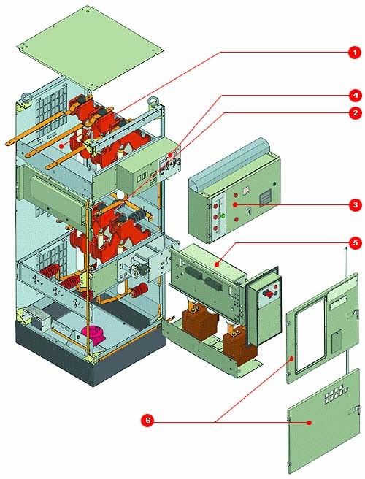

Рисунок 2

|  |
| --- |
| 1-отсек сборных шин; |
| 2-отсек аппаратов и присоединений кабелей; |
| 3-отсек релейной защиты и вторичной коммутации; |
| 4-привод разъединителя; |
| 5-блок вакуумного выключателя; |
| 6-двери. |

*Коммутационные аппараты*

В ячейках «АВРОРА» устанавливаются стационарные вакуумные выключатели BB/TEL. Это выключатели, в основе принципа действия которых лежит гашение дуги в глубоком вакууме. Фиксация контактов вакуумных дугогасительных камер в замкнутом положении осуществляется за счет остаточной индукции приводных электромагнитов («магнитная защелка»).

Выключатель ВНТ (разъединитель РТ) состоит из трех полюсов, установленных на одном валу. На металлическом основании установлены несущие опорные держатели из высокопрочного изоляционного материала, на которых закреплены неподвижные контактные элементы. Дугогасящая система состоит из пары дугогасительных контактов, расположенных коаксиально внутри главных контактов.

Разъединители РТ и выключатели нагрузки ВНТ имеют одинаковую конструкцию и отличаются только наличием дугогасящего устройства. В данных аппаратах реализован пружинный энергонезависимый привод с ручным либо дистанционным управлением. В ячейке могут устанавливаться двухпозиционный разъединитель ротационного типа с отдельно комплектуемым заземляющим устройством.

Ячейки могут комплектоваться выключателями нагрузки с возможностью дистанционного отключения/включения путем подачи сигнала на электромагнит. Выключатели нагрузки с предохранителями автоматически отключаются при перегорании одного из предохранителей.

Выключатель нагрузки ВНТ (разъединитель РТ) включает в себя заземляющее устройство, представляя собой конструкцию трехпозиционного аппарата. Он может находиться в одном из трех положений – «включено», «отключено» или «заземлено». Из положения «включено» выключатель (разъединитель) может быть переведен в положение «заземлено» только через положение «отключено». Таким образом, осуществляется естественная блокировка от неправильных действий оператора.

Кроме указанных аппаратов в ячейке установлены трансформаторы тока и напряжения, источник гарантированного питания, указатель напряжения.

## *Устройства защиты, контроля и управления*

Релейная защита выполнена с применением микропроцессорных блоков (МБРЗ) серии IPR.

## Виды защит реле IPR:

* токовая отсечка от междуфазных замыканий (МФО);
* трехфазная максимальная токовая защита от междуфазных замыканий (МТЗ);
* токовая отсечка от однофазных замыканий на землю (ЗТО);
* максимальная токовая защита от замыканий на землю (ЗМТЗ);
* защита от перегрузки с действием на сигнал.

Помимо функций защиты, как и любая цифровая защита, блоки IPR оснащены следующими функциями:

* хранение накопительной информации – для диагностики состояния коммутационного аппарата;
* запись аварий и событий;
* самодиагностика, что практически исключает отказ или ложное срабатывание защиты;
* возможность дистанционного управления коммутационным аппаратом по локальным сетям.

*Бесперебойное питание*

Для обеспечения надежности управления и защиты в схему оперативного тока включен источник гарантированного питания, обеспечивающий надежную работу блоков релейной защиты и привода выключателя после пропадания напряжения.

## Комплектные распределительные устройства типа КРУ К – 104М

Комплектные распределительные устройства внутренней установки двухстороннего обслуживания серии К-104М (С1) применяются на тепловых, атомных, газотурбинных электростанциях, трансформаторных подстанциях промпредприятий и т.д.

Корпус К-104М представляет собой набор отдельных модулей, имеющих жесткую стальную конструкцию. В отсеки, с учетом современных требований надежности и безопасности, встроены коммутационная и измерительная аппаратура, заземляющие и блокировочные устройства, токоведущие части и контактные соединения.

Отличительной особенностью конструкции К-104М является размещение сборных шин КРУ в нижней части шкафов, а также обеспечение их двустороннего обслуживания, что значительно улучшает эксплуатационные качества устройства.

Разделение устройства на модульные отсеки с изоляционными перегородками, обеспечивает локализацию возможной аварии.

* + 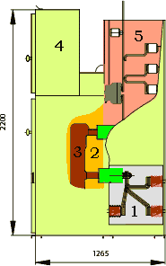
  + Рисунок 3

1. – отсек сборных шин;
2. – отсек выкатного элемента;
3. – элегазовый выключатель;
4. – релейный отсек;
5. – линейный отсек.

В ячейках серии К-104М применяются любые устройства РЗиА.

* с использованием электромеханической аппаратуры;
* на базе микропроцессорных устройств.

Типовые схемы главных цепей шкафов КРУ серий К-104M и К-104MC1:

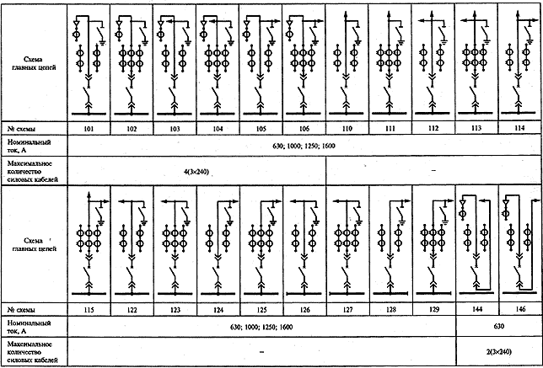

## КРУ серии К-104М-ГТЭС

Эта серия предназначено для приема от генератора и распределения потребителю электроэнергии 3-х фазного переменного тока частотой 50 Гц напряжением 6, 10 кВ и используется для комплектования газотурбинных электростанций мощностью 2,5 – 20 МВт.

КРУ К-104М-ГТЭС состоит из 2-х монтажных элементов: блока высоковольтной аппаратуры (БВА) и блока низковольтной аппаратуры (БНА). БВА состоит из 2-х шкафов, в которых размещена аппаратура в соответствии со схемой главных цепей.

Шкаф №1 БВА (рисунок 4) представляет собой металлическую сборно-сварную конструкцию, в которой установлены следующие аппараты: вакуумный выключатель ВВ/TEL-10-20/1000; разъединители РВЗ-10 с приводами ПР-10; трансформаторы напряжения ЗНОЛ.06; силовые трансформаторы ОЛС- 0,63/10; трансформаторы тока ТЛК-10; предохранители ПКТ101-10; ограничители перенапряжений ОПНКС; заземляющий разъединитель с приводом; опорные изоляторы ИОР-10.

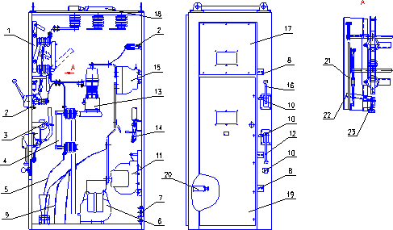

Рисунок 4 – Шкаф № 1 БВА

1 – разъединитель; 2 – ограничитель перенапряжений; 3 – привод заземляющего разъединителя; 4 – предохранитель; 5,9 – кабель; 6 – силовой трансформатор; 7 – резисторы; 8 – розетка; 10 – замок ЭМБЗ; 11 – трансформатор напряжения; 12,16 – привод; 13 – выключатель вакуумный; 14 – заземляющий разъединитель; 15 – трансформатор тока; 17 – лист съемный; 18 – крышка; 19 – дверь фасадная; 20 – выключатель ВП19; 21 – толкатель; 22 – рычаг; 23 – фиксатор

Шкаф №2 БВА (рисунок 5) представляет собой сборно-сварную конструкцию, разделенную на два отсека: высоковольтный 9 и низковольтный 16, в котором установлена аппаратура вспомогательных цепей.

В высоковольтном отсеке, который закрыт съемными стальными листами 15, установлена следующая аппаратура:

* трансформатор напряжения НОЛ.08;
* трансформаторы тока нулевой последовательности ТЗЛМ;
* опорные изоляторы ИОР-10.

Низковольтный отсек закрыт фасадными дверями 8 и 17, на которых располагаются амперметр и вольтметр линии связи, вольтметр с переключателем контроля изоляции трансформаторов напряжения TV2 со стороны генератора и счетчики активной и реактивной энергии.

Внутри отсека на фасадной двери установлены автоматические выключатели, преобразователи мощности, тока, напряжения и частоты, блок управления высоковольтным выключателем BB/TEL и ряды зажимов, на которые выведены провода от трансформаторов тока и напряжения, от блок-контактов выключателя BB/TEL, конечных выключателей дуговой защиты и блокировок безопасности от аппаратов, расположенных в высоковольтных отсеках двух шкафов БВА. Разгрузка при электродуговых коротких замыканиях осуществляется через крышку 13.

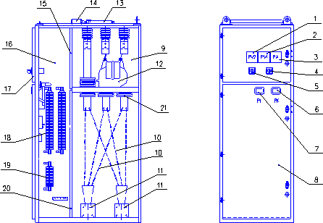

Рисунок 5 – Шкаф № 2 БВА

1-вольтметр контроля напряжения сети; 2,5–вольтметр и переключатель контроля изоляции; 3 – амперметр; 4 – переключатель оперативной блокировки; 6 – счетчик реактивной энергии; 7 – счетчик активной энергии; 8,17 – двери фасадные; 9 – высоковольтный отсек; 10 – кабели; 11 – трансформаторы тока; 12 – трансформатор напряжения; 13 – крышка; 14 – выключатель ВП19; 15,20 – листы съемные; 16 – низковольтный отсек; 18,19 – ряды клемных зажимов; 21 – проходной изолятор.

БНА состоит из двух релейных шкафов, закрепленных на

стойке, в которых размещена аппаратура релейной защиты, управления и сигнализации. Каждый релейный шкаф выполнен в виде сварного корпуса, на дне которого устанавливаются ряды зажимов для выполнения внутреннего монтажа и подсоединения контрольных кабелей, вводимых снизу.

## Контрольные вопросы

* + 1. Назначение комплектных распредустройств.
    2. Перечислите их преимущества.
    3. Для чего ячейки разделены на отсеки?
    4. В чем отличие КРУ от КСО и КРУ от КРУН?
    5. Перечислите требования, предъявляемые к КРУ.
    6. На какие параметры выполняются КРУ?
    7. Каковы пути совершенствования КРУ?